2.sz. melléklet

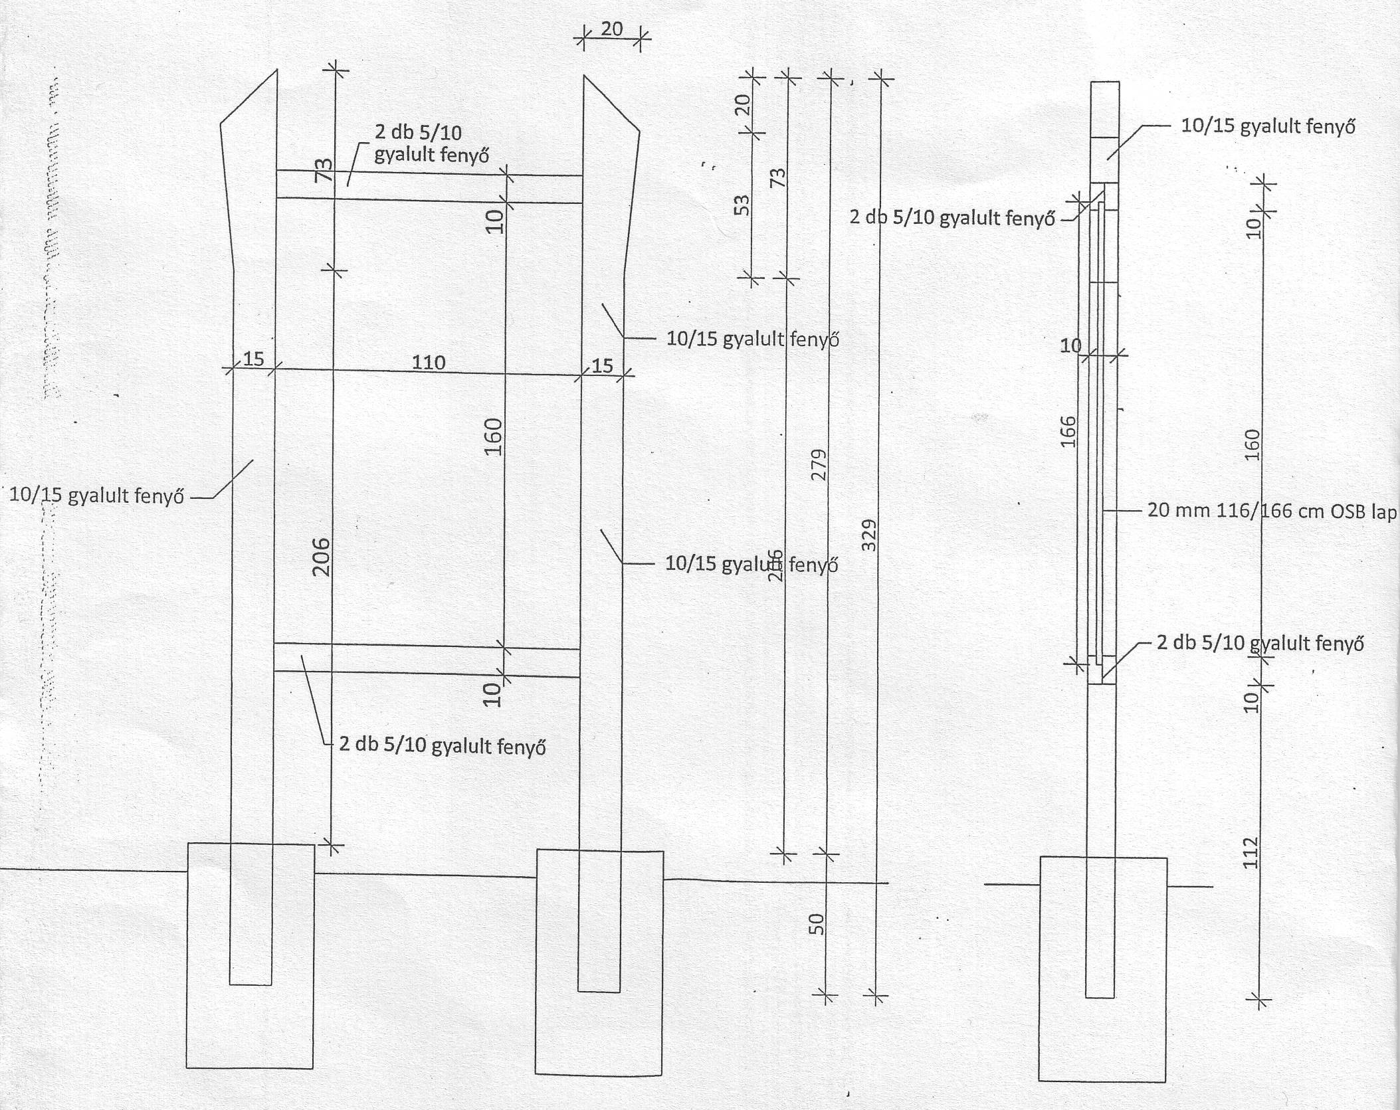

Mód.: 10/2010.(V.27.)sz. önk. rendelet, hatályos: 2010. 06. 01-től

